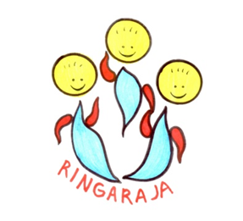
12. novembra ob 17.00 smo v vrtcu Ringaraja organizirali STARŠEVSKI VEČER z naslovom ODNOS IN KOMUNIKACIJA Z OTROKI.
Starševski večer je vodila Doroteja Lešnik Mugnioni, predavateljica Šole za ravnatelje. Srečanja so se udeležili starši vrtca Ringaraja in Ciciban ter strokovni delavci vrtca.
Starševski večer je bil namenjen vsem tistim, ki želijo biti učinkoviti vzgojitelji svojih otrok. Vsebina sama je opogumljala starše in strokovne delavce, jih opremila z znanjem in veščinami dobre komunikacije, jim zmanjšala strah pred morebitnimi težavami, ponudila dober model komunikacije.
»Življenjski cilj vsakega posameznika je vedno isti: napredovanje v dobrem.«
Lev Nikolajevič Tolstoj
Cvetka Košir
Pomočnica ravnatelja

